|  |
| --- |
| **AVIS DE VALEUR** |

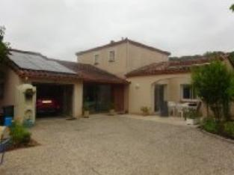 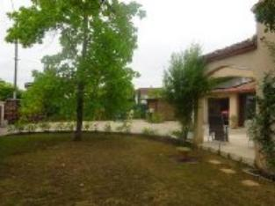 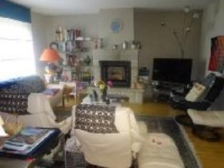

Je soussigné(e), Marcel CAR, Gérant de la Sarl Quercy Transactions, 3, place Jean-Jacques Chapou, 46000 CAHORS (Lot), atteste par la présente avoir visité le 01 août 2024, un(e) Maison Contemporaine sis 284 rue de la république 46000 CAHORS appartenant à Mret Mme SIMON Michel

|  |
| --- |
| **Descriptif** |

Cahors 1ere périphérie (Terre Rouge quartier résidentiel)) maison d'environ 129 m² de surface habitable sur terrain clos de 632 m². Rez de chaussée : Véranda, séjour avec cheminée insert, cuisine, cellier, chambre, wc, salle de bains. Garage. Etage : 2 chambres, wc, salle d'eau. Chauffage central gaz de ville, cheminée insert, pompe à chaleur. Panneaux solaires (production d'électricité). Store banne. Fenêtres pvc double vitrage. Volet pvc électrique (rdc) bois à l'étage. Dépendance : chalet bois. Portail électrique.Les informations sur les risques auquel ce bien est exposé sont disponibles sur le site Géorisques www.georisques.gouv.fr Parcelle n° 632 m²

|  |
| --- |
| **Maison Contemporaine** |

**Situation du bien:** 1ère Périphérie **Rez de chaussée**: cellier 7,84 m² Chambre 13,99 m² Cuisine 15,20 m² Garage 16,50 m² Séjour avec cheminée insert 42,60 m² Salle de bains 7,69 m² Terrasse 12 m² Veranda 8,81 m² (chauffée) wc 1,60 m² **1er étage**:2 Chambres 11,77 m² 11,83 m² Salle d'eau 4,19m² wc 1,22 m² **Dépendances:** Cabanon. **DPE** en cours **Chauffage:** bois CC Gaz de ville Solaire / photovoltaïque production d'électrécité Pompe à chaleur **Equipements divers:** Double vitrage Insert Store banne Tout à l'égout Gaz de ville Panneaux Solaires Cheminée insert **Equipements Electrique:** Portail électrique Fenêtres: Double vitrage PVC Volets bois dans les chambres pvc électriques au rdc. Plain-pied - internet fibre optique.Terrain:ArboréCloturéPortailToiture:Tuiles

A l'issue de cette visite, j'ai évalué ce bien à **350 000 €** (**TROIS CENT CINQUANTE MILLE EUROS**) .Cette évaluation a été donnée sur la base de l'état des prestations du bien, de sa situation, du marché immobilier et des transactions réalisées à ce jour sur ce secteur et sous réserve du résultat favorable des expertises : termites, plomb, amiante, électricité, gaz, diagnostic de performance énergétique (DPE), assainissement. Cet avis de valeur est indicatif et n'a pas de valeur d'expertise et ne peut engager notre responsabilité, n’étant pas en mesure de vérifier les éventuelles servitudes, nuisances, malfaçons ou autres troubles pouvant affecter la propriété et le reflet du marché immobilier actuel pouvant subir des fluctuations. Cet avis de valeur a une durée de validité de six mois.

Pour servir et valoir ce que de droit,

Fait à Cahors, le 16 août 2024

CAR Marcel